**Resultaten bevraging ‘Project Groeningelaan’**

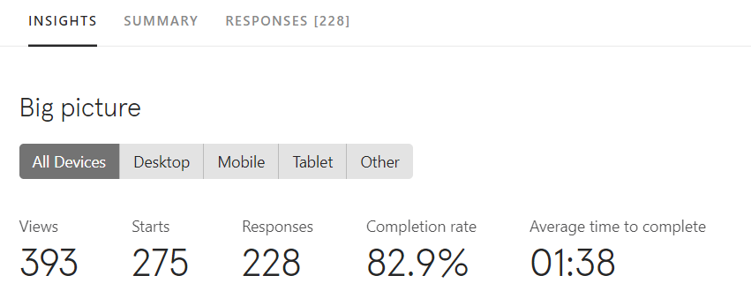

1. Platform rond boom
2. Petanque
3. Schommels voor jong en oud

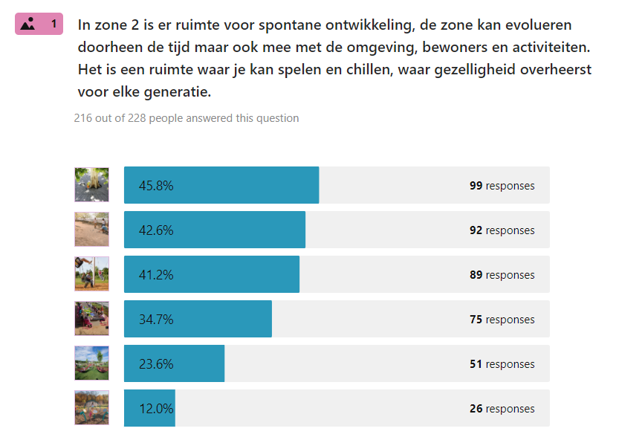

1. Kruidentuin en snijbloemen
2. Terraszone
3. Waterspel

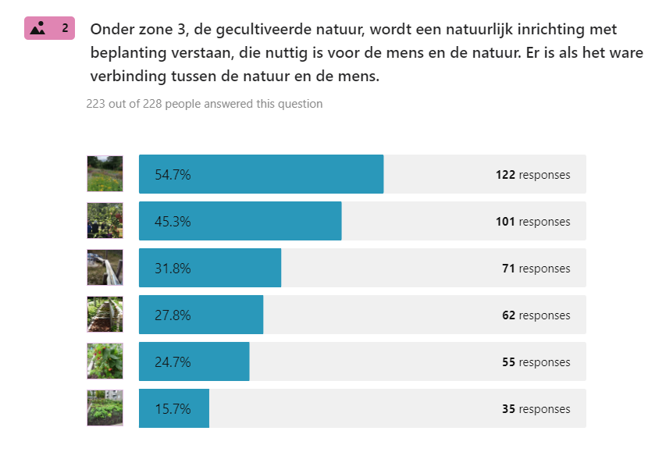

1. Wilde natuur
2. Slenterpad
3. Waterbeleving

